わたしのノート

～私のために、皆のために～

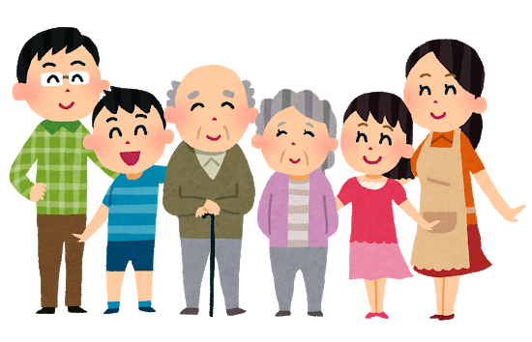

平塚市版エンディングノート（別冊）

◇このノートには個人情報が記載されています
取扱いに気をつけましょう

平塚市版エンディングノートについて
このノートは、人生を振り返り、あなたの今までのことやこれからのこと、あなたの思いを整理して、この先の人生のあり方について考えるきっかけとなるために書くノートです。

●全てのページを埋める必要はありません。
●書けるページ（必要なページ）を選んで書きましょう。
●ご家族と相談しながら書いても良いでしょう。
●周囲の状況やご自分の病気等によっても考えは変わります。気持ちが変わった時はエンディングノートを書き直しましょう。
●ノートがあることを身近な人に伝えておきましょう。
●具合が悪くなってからではなく、元気な時から書いておきましょう。

☆このノートに法的な拘束力はありません。
法的な拘束力が必要な場合は、公正証書等による遺言書を作成しておきましょう。

記入日 年 月 日

＊定期的に見直して内容を更新しましょう。
更新履歴 年 月 日
年 月 日
年 月 日
年 月 日
年 月 日

記入者：

～目次～
財産や重要事項の記録
１ 財産のこと
- 預貯金について Ｐ１
- 不動産について Ｐ１
- その他の資産 Ｐ１
- 保険について Ｐ２
- 年金について Ｐ３
- 株式・証券等 Ｐ４
- ＰＣ・ネット上での資産管理 Ｐ４
- 借入金・ローン Ｐ４
- クレジットカード Ｐ４
２ 重要な物の保管場所 Ｐ５
３ 財産管理と成年後見制度について Ｐ６

＜注意事項＞
～『わたしのノート』(エンディングノート別冊)について～
このノートには、財産に関わる重要な事項を記入するため、
鍵のかかる場所に保管するなど、ご自身で取り扱いに十分注意をしてください。必要な項目だけを選んで、記載しましょう。

１ 財産のこと
※財産のことを書いて、資産について整理、確認をしてみましょう。
① 預貯金について
金融機関名 | 支 店 | 口座等種類 | 通帳等の  保管場所
② 不動産について
種類・所在地 | 名義人 | 持ち分 | 登記簿の  保管場所
③ その他の資産 （自動車、美術品、純金積み立て等）
名 称 | 内容・価値 | 保管場所
④ 保険について
保険会社名 |  |  |  |  | 保険種類
契約者名 |  |  | 被保険者 |  |  |  | 保険金受取人
証券番号 |  |  |  |  |  | 保険期間
支店名  担当者 |  |  |  |  |  | 連絡先
証券の
保管場所

保険会社名 |  |  |  |  | 保険種類
契約者名 |  |  | 被保険者 |  |  |  | 保険金受取人
証券番号 |  |  |  |  |  | 保険期間
支店名  担当者 |  |  |  |  |  | 連絡先
証券の
保管場所

保険会社名 |  |  |  |  | 保険種類
契約者名 |  |  | 被保険者 |  |  |  | 保険金受取人
証券番号 |  |  |  |  |  | 保険期間
支店名  担当者 |  |  |  |  |  | 連絡先
証券の
保管場所

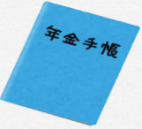
⑤ 年金について
公的年金
基礎年金番号
（又は年金証書記号・番号）
加入したことのある  年金種類 |  | 国民年金・厚生年金・共済年金  その他（ ）
関係書類の
保管場所
年金の加入履歴
加入期間 |  | 勤務先の名称
私的年金 （個人年金・厚生年金基金・企業年金など）
名 称 | 連絡先 | 記号・番号等

⑥ 株式・証券等 □あり □なし
証券会社・  金融機関名 | 取引店名 | 種類・内容 | 証券等の  保管場所
⑦ ＰＣ・ネット上での資産管理 □あり □なし
名 称 | 種類・内容 | ログイン方法等
⑧ 借入金・ローン □あり □なし
借入先  （連絡先） | 借入金額  （借入日） | 返済方法  （借入残高） | 関係書類の  保管場所
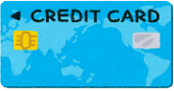
⑨ クレジットカード □あり □なし

カード名称・種類 | 番号・期限等 | 保管場所
２ 重要な物の保管場所
 | 記号・番号等 | 保管場所等
健康保険
被保険者証
介護保険
被保険者証
年金手帳
個人番号カード
(マイナンバー)
運転免許証
パスポート
携帯電話 | （メールアドレスなど・伝えておきたい情報）
パソコン | （回線・プロバイダー・サイト名などの情報）
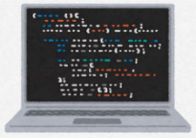
その他 ※書き足りないこと等を自由にお書きください。

３ 財産管理と成年後見制度について
※チェック ☑ を入れてください。
●判断能力が低下した時に、財産管理などをお願いしたい人
名前：
□ 配偶者

□ 子ども
名前：

□ その他
名前： 関係：

「その他」の場合は、以下のいずれかにチェック
□ 任意後見人
□ 代理人
□ 特に契約はしていない

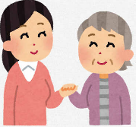

成年後見制度について
認知症や障がいなどの理由で判断能力が十分でない方の「権利を
法的に守り・日常生活を支える」民法上に定められた制度です。

●成年後見制度には、「法定後見制度」と「任意後見制度」があります。
＜法定後見制度＞ 家庭裁判所が選任した成年後見人が、本人の利益を考えな
がら、本人を代理して契約等の法律行為をしたり、本人がした不利益な
法律行為を後から取り消したりすることができます。
＜任意後見制度＞ 本人が十分な判断能力があるうちに、将来、判断能力が不
十分な状態になった場合に備えて、あらかじめ自らが選んだ代理人（任
意後見人）に、自分の生活、療養看護や財産管理に関する事務について
代理権を与える契約(任意後見契約)を公証人の作成する公正証書で結ん
でおくというものです。
＜成年後見制度についてのお問い合わせ先＞
平塚市成年後見利用支援センター 『平塚後見センターよりそい』
平塚市立野町31－20 平塚栗原ホーム3階
まず、電話でご相談ください。面接相談で詳しくご説明をいたします。
☎電話 0463－35－6175 ＦＡＸ 0463－63－3377

自由記載欄
☆自由記載欄☆彡

発行年月 令和３年６月
発行 平塚市役所
高齢福祉課・地域包括ケア推進課
〒254-8686 平塚市浅間町９番１号
電話 0463-23-1111（代表）
編集協力 平塚市高齢者よろず相談センター
平塚市成年後見利用支援センター
平塚市在宅医療・介護連携支援センター

ノートを記載後、保管先を記入しておくことで、もしものときに家族等がノートを 見つけて、ご本人の想いが伝わりやすくなります。

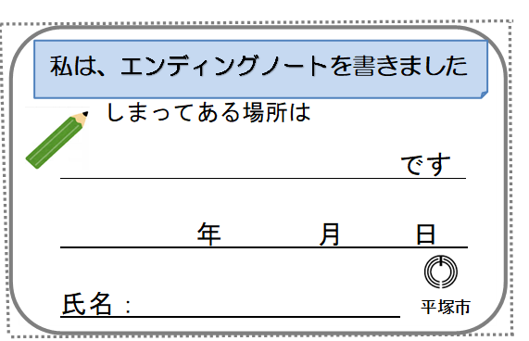
↓切取り線（点線に合わせて切取り、家族や大切な人に渡すか、保管しておきましょう）

